ΟΜΑΔΑ Α
Α1. Σε κενό δοχείο εισάγουμε 1 mol SO₂ και 1 mol O₂, οπότε σε κατάλληλες συνθήκες αποκαθίσταται η ισορροπία: 2SO2(g) + O2(g) 2SO3(g).
Στη χημική ισορροπία θα ισχύει:

α. [Ο₂] < [SO₃] β. [SO₃] = [O₂] = [SO₂]
γ. [O₂] = [SO₂] δ. [Ο₂] > [SO₂]

Α2. Ποια από τις επόμενες αντιδράσεις αντιστοιχεί στο παρακάτω διάγραμμα;
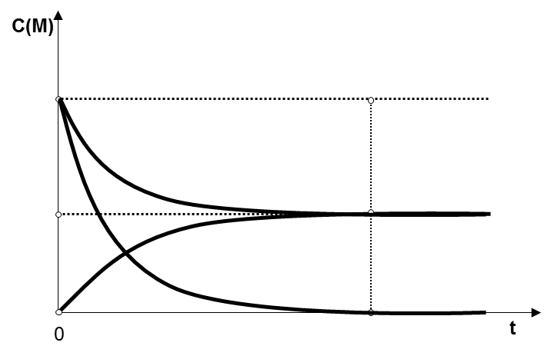 | α. 2Α_{(g)} + B_{(g)} Γ_{(g)}  β. 2Α_{(g)} + B_{(g)} 2Γ_{(g)}  γ. 2Α_{(g)} + 2B_{(g)} Γ_{(g)}  δ. Α_{(g)} + B_{(g)} Γ_{(g)}

Α3. Η σταθερά χημικής ισορροπίας A_{(s)} + xΒ_{(g)} ⇆ 2Γ_{(g)} έχει μονάδες L·mol⁻¹ . Η τιμή του x είναι:
α. 1 β. 2
γ. 3 δ. 4

Α4. Δίνεται το ενεργειακό διάγραμμα της αντίδρασης που περιγράφεται από τη χημική εξίσωση:
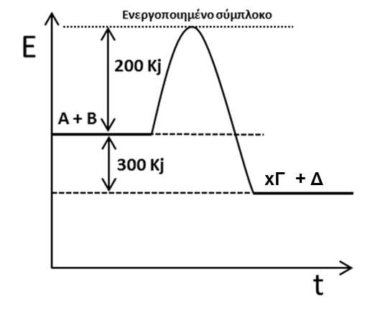
Α(g) + Β(g) → x Γ(g) + Δ(s)

α. Ποια είναι η τιμή της ενθαλπίας της παραπάνω αντίδρασης;
β. Ποια είναι η τιμή της ενέργειας ενεργοποίησης για την αντίστροφη αντίδραση;
Β₁
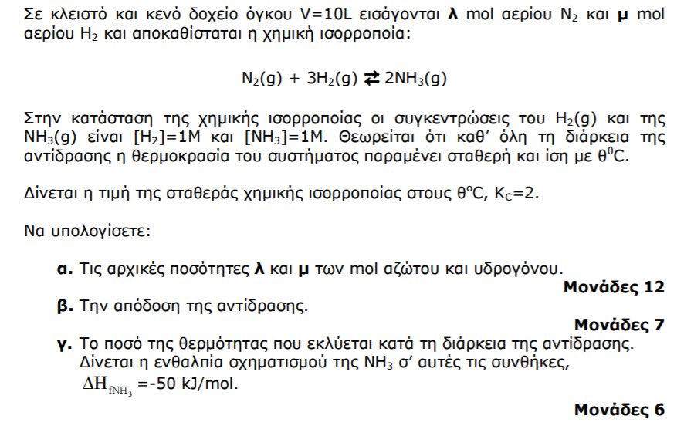
ΟΜΑΔΑ Β
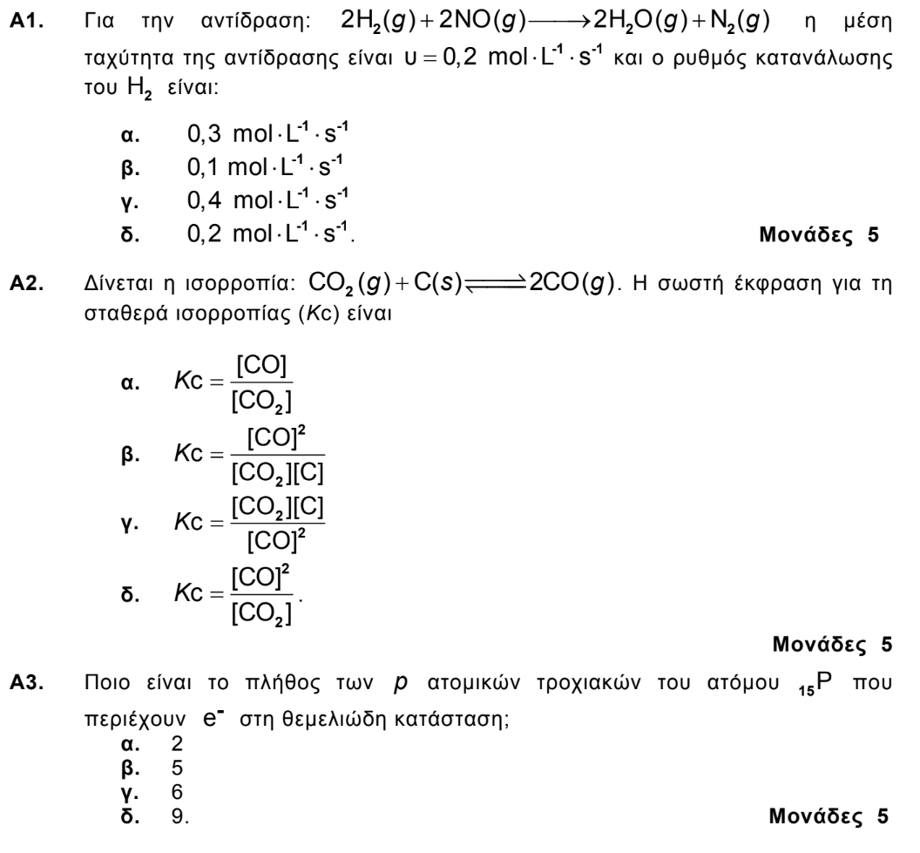

4^{ο} Θέμα Πανελληνίων
1.

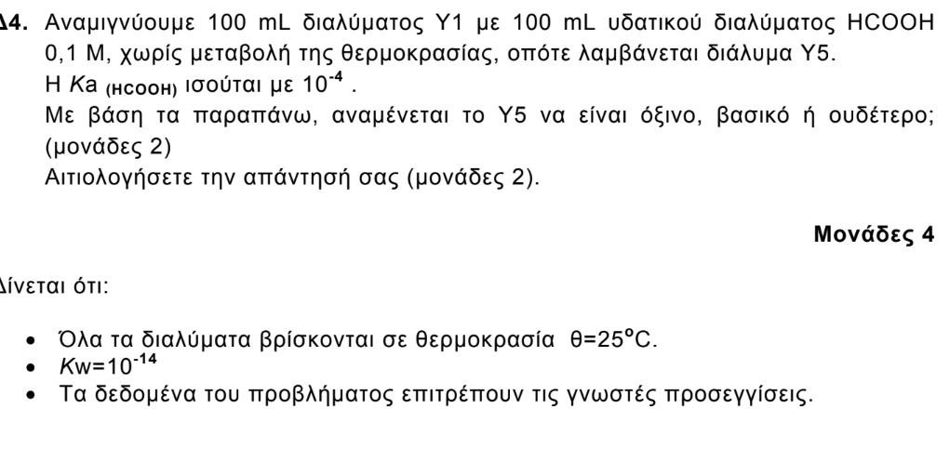

2.

3.

